**Уважаемые родители!**

При выполнении упражнений дома следует соблюдать ряд условий:

1. Приступать к выполнению упражнений следует лишь в том случае, когда ваш ребенок здоров, сыт, спокоен.

2. Необходимо создать мотивацию ребенку, т.е. объяснить, какие лично для него плюсы создаст правильное звукопроизношение, четкая и разборчивая речь.

4. У ребенка обязательно должно быть место для выполнения упражнений, оснащенное небольшим зеркалом (для возможности самоконтроля у ребенка во время выполнения заданий), бумажными салфетками для выполнения артикуляционных упражнений.

5. Если ребенок устал во время выполнения, обязательно нужно дать ему отдохнуть. Если в данный момент ребенок не хочет заниматься, нужно перенести занятие, но обязательно выполнить задание позже.

6. Никогда не ругайте ребенка, если у него не получается задание, ободрите, выполните предыдущее задание, для вселения уверенности в своих силах и возможности не потерять ранее полученные навыки.

7. Чаще хвалите ребенка, создавайте ситуацию успеха.

**Желаю удачи!**

МАДОУ детский сад «Солнышко»

**Серия «Логопед в помощь»**

**Артикуляционная и дыхательная гимнастика**

**с мамой**

**(памятка родителям)**

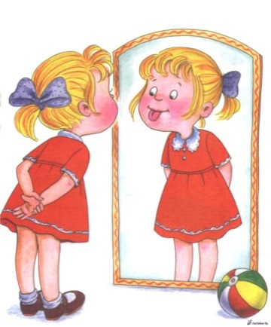

учитель-логопед

Чуина Т.А.

2022 год

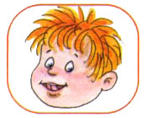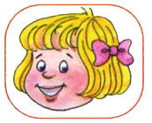 **Заборчик**

Улыбнуться, с напряжением обнажив сомкнутые зубы.

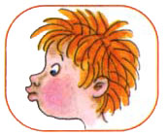**Дудочка**

С напряжением вытянуть вперед губы (зубы сомкнуты).

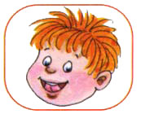

**Чашечка**

Улыбнуться, широко открыть рот, высунуть широкий язык и придать ему форму "чашечки" (т. е. слегка приподнять кончик языка).

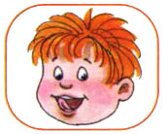**Чистим зубки**

Улыбнуться, открыть рот. Кончиком языка с внутренней стороны "почистить" поочередно нижние и верхние зубы.

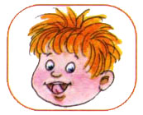**Маляр**

Губы в улыбке, приоткрыть рот, кончиком языка погладить ("покрасить") нёбо.

**Лошадка**

Вытянуть губы, приоткрыть рот, поцокать "узким" языком (как цокают копытами лошадки).

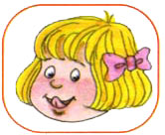**Индюки болтают**

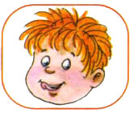Языком быстро двигать по верхней губе - "бл-бл-бл-бл...".

**Часики**

Улыбнуться, открыть рот, кончик языка (как часовую стрелку) переводить из одного уголка рта в другой.

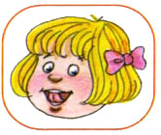**Качели**

Улыбнуться, открыть рот, кончик языка за верхние зубы, кончик языка за нижние зубы.

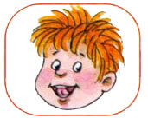**Барабанщик**

Улыбнуться, открыть рот, кончик языка за верхними зубами: "дэ-дэ-дэ...".

**Дыхательные игровые упражнения, направленные на тренировку речевого выдоха**

* Дуем на кусочки бумажной салфетки, ваты, через трубочку в воду — пускаем пузыри.
* Задуваем свечки — конечно, под строгим контролем взрослых.
* Делаем пособия на ниточках – бумажные бабочки, тучки, снежинки, и дуем на них.
* Пускаем бумажные кораблики (кораблики с бумажными парусами из пластиковых стаканчиков, из скорлупки грецкого ореха и т.д.) в миску с водой и дуем в паруса.
* Показываем «ветерок» — дуем друг на друга.
* Сдуваем с поверхности пёрышки, шарики для пинг-понга.
* Дуем через трубочку в бутылку, накрытую крышкой с шариками пенопласта.